Міністерство освіти і науки України

Центральноукраїнський національний технічний університет

**МЕХАНІКО-ТЕХНОЛОГІЧНИЙ ФАКУЛЬТЕТ**

Кафедра програмування та захисту інформації

**Звіт**

з виконаної лабораторної роботи № 3

дисципліни “ Кроссплатформені мови програмування ”

на тему

«ОСНОВИ РОЗРОБКИ БАГАТОЕКРАННОГО МОБІЛЬНОГО ПЗ»

Виконав :

студент академічної групи КІ-15

Аннаєв А. _____________________

Перевірив :

Викладач

Смiрнова Н.В.__________________

Кропивницкий- 2017

**Лабораторная работа №3**

**Тема**: Основы разработки многоэкранного мобильного ПО.

**Цель**: Получить практические навыки разработки мобильных приложений под

управлением ОС ANDROID.

**ЗАДАНИЕ**

Используя имеющуюся электронную документацию создать мобильное ПО под управлением ОС Android. Состоящее из трех кнопок (рис.1, а).

1. При нажатии на кнопку №1 происходит переход на новый экран (рис.1, б) в котором воспроизводится информация о текущей дате (формат на выбор). По данному экрана можно вернуться в предыдущий.
2. При нажатии на кнопку №2 происходит переход на новый экран (рис.1, в) в котором воспроизводится информация о текущем времени (формат на выбор). По данному экрана можно вернуться в предыдущий.
3. 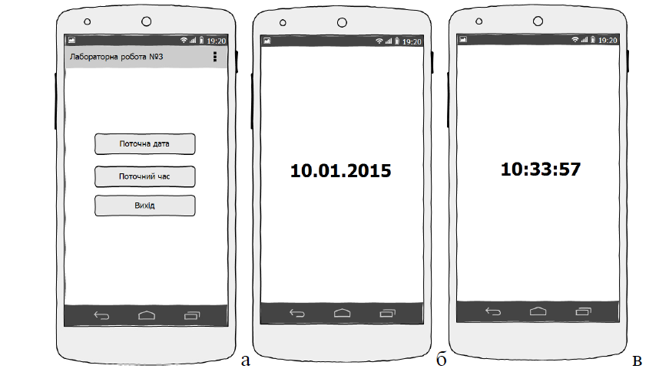При нажатии на кнопку №3 разработанное ПО завершает свою работу.

Рисунок 1 - Пример окна ПО

package com.example.aska.labarator_3;

import android.os.Build;

import android.support.annotation.RequiresApi;

import android.support.v7.app.AppCompatActivity;

import android.os.Bundle;

import android.widget.TextView;

import java.text.DateFormat;

import java.text.SimpleDateFormat;

import java.util.Calendar;

public class Activity_data extends AppCompatActivity {

TextView txv1;

DateFormat df;

@RequiresApi(api = Build.VERSION_CODES.N)

@Override

protected void onCreate(Bundle savedInstanceState) {

super.onCreate(savedInstanceState);

setContentView(R.layout.activity_data);

txv1 = (TextView) findViewById(R.id.txv1);

df = new SimpleDateFormat("dd.MM.yyyy");

txv1.setText(df.format(Calendar.getInstance().getTime()));

}

}

package com.example.aska.labarator_3;

import android.os.StrictMode;

import android.support.v7.app.AppCompatActivity;

import android.os.Bundle;

import android.widget.TextView;

import java.text.DateFormat;

import java.text.SimpleDateFormat;

import java.util.Calendar;

public class Activity_time extends AppCompatActivity {

DateFormat ds;

TextView txv2;

@Override

protected void onCreate(Bundle savedInstanceState) {

super.onCreate(savedInstanceState);

setContentView(R.layout.activity_time);

txv2 = (TextView) findViewById(R.id.txv2);

ds = new SimpleDateFormat("HH:mm:ss");

Thread t = new Thread() {

@Override

public void run() {

try{

while(!isInterrupted()){

runOnUiThread(new Runnable() { @Override

public void run() {

txv2.setText(ds.format(Calendar.getInstance().getTime()));

}});

Thread.sleep(1000); }

} catch (InterruptedException e){ }

} }; t.start(); }}

package com.example.aska.labarator_3;

import android.content.Intent;

import android.icu.text.SimpleDateFormat;

import android.support.v7.app.AppCompatActivity;

import android.os.Bundle;

import android.view.Menu;

import android.view.View;

import android.widget.Button;

import android.widget.TextView;

import java.sql.Date;

public class MainActivity extends AppCompatActivity implements View.OnClickListener {

Button button, button2, button3;

@Override

protected void onCreate(Bundle savedInstanceState) {

super.onCreate(savedInstanceState);

setContentView(R.layout.activity_main);

button = (Button) findViewById(R.id.button);

button2 = (Button) findViewById(R.id.button2);

button3 = (Button) findViewById(R.id.button3);

button.setOnClickListener(this);

button2.setOnClickListener(this);

button3.setOnClickListener(this);

}

@Override

public boolean onCreateOptionsMenu(Menu menu) {

getMenuInflater().inflate(R.menu.menu_main,menu);

return true;

}

@Override

public void onClick (View v) {

switch (v.getId()){

case R.id.button:

Intent intent = new Intent(this, Activity_data.class);

startActivity(intent);

break;

case R.id.button2:

Intent intent2 = new Intent(this, Activity_time.class);

startActivity(intent2);

break;

case R.id.button3:

finish();

break;

default:break;

}

}

}

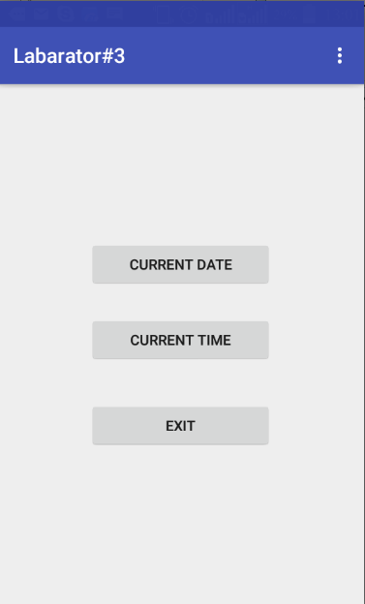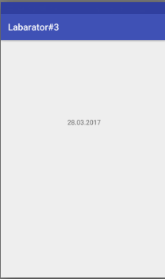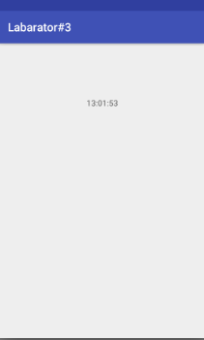

КОНТРОЛЬНЫЕ ВОПРОСЫ

1. Зачем нужен LinearLayout?

Для отображания View-элементы в виде одной строки (если он Horizontal) или одного столбца (если он Vertical).

1. Зачем нужен TableLayout?

Для отображания элементов в виде таблицы, по строкам и столбцам.

1. Зачем нужен RelativeLayout?

Для каждого элемента настраивается его положение относительно других элементов.

1. Зачем нужен AbsoluteLayout?

Для каждого элемента указывается явная позиция на экране в системе координат (x,y)

1. Что такое абсолютное значение?

Указывается явная позиция на экране в системе координат (x,y)

1. Какие Layout параметры для View-элементов?

Позиция, размеры отношение с другими View-элементами